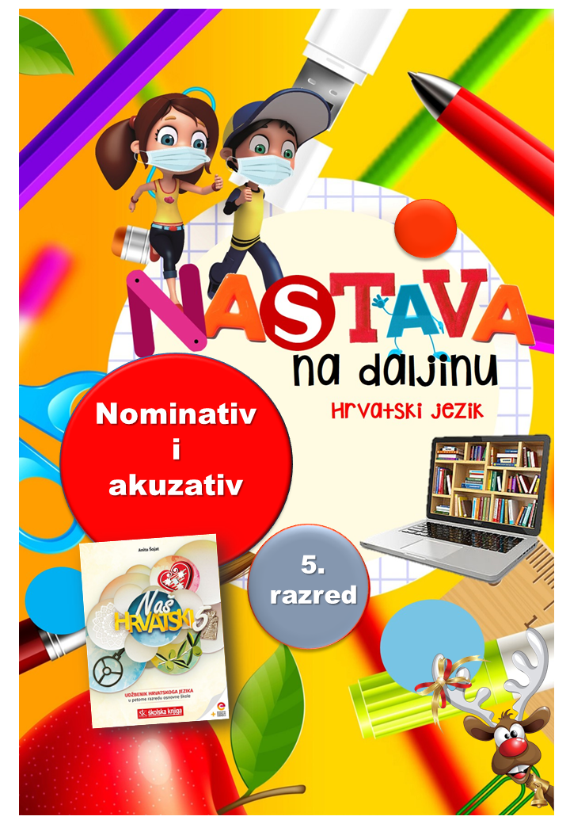

PODRUČJE PREDMETA
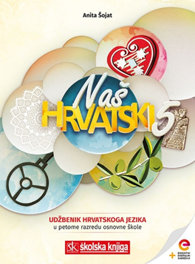
Hrvatski jezik i komunikacija
Nominativ i akuzativ

BROJ SATI NASTAVE: 2
Anita Šojat, Snaga riječi 5

Materijal za nastavu na daljinu pripremila
Daniela Maršalek

e-sfera
https://www.e-sfera.hr/dodatni-digitalni-sadrzaji/5121d329-d7a5-4f88-97e5-dd6d5fb9d819/

NAPOMENA UČENIKU
U ovome ćeš tjednu proučavati imenice i njihovu sklonidbu te više doznati o nominativu i akuzativu. Učenje i rješavanje zadataka možeš organizirati kada ti najviše odgovara. Važno je da poštuješ rok za slanje završenih zadataka učiteljici/učitelju. Zadatke pošalji kad završiš sve aktivnosti.

ODGOJNO-OBRAZOVNI ISHODI
Nakon rada na ovim aktivnostima moći ćeš:

- riješiti rebus
- opisati razliku između nominativa i akuzativa
- razlikovati nominativ i akuzativ u tekstu
- odigrati digitalne igre o nominativu i akuzativu
- točno rabiti riječi s provedenom glasovnom promjenom
- određuje rod, broj i padež zadanim imenicama (imenice u N i A)
- samostalno osmišljava rečenice u kojima su imenice u nominativu i akuzativu.

REZULTATI UČENJA
Udžbeničku jedinicu svladao/svladala si ako na kraju svih aktivnosti pošalješ učiteljici/učitelju na dogovoreno virtualno mjesto:
- fotografiju stripa s upisanim tekstom.

OPIS AKTIVNOSTI
- aktivnost – Rebusi
U radnoj bilježnici Naš hrvatski 5, na 26. stranici, riješi rebuse i otkrij nazive dvaju padeža.
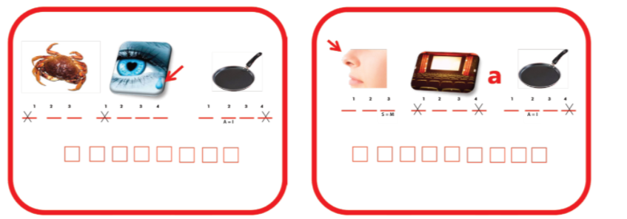

- aktivnost – Istraži i zaključi
S pomoću udžbenika istraži i riješi sljedeće zadatke.
a) Napiši padežno pitanje i pomoćnu riječ za nominative.
b) Napiši padežno pitanje i pomoćnu riječ za akuzativ.
c) Kada nominativ i akuzativ imaju jednak oblik imenice?
d) Uz koji padež (nominativ ili akuzativ) nikad ne može stajati prijedlog?
e) Nabroji prijedloge koji mogu stajati uz akuzativ.
f) Napiši kratku i dugu množinu imenice vuk, snijeg i duh.
Na temelju odgovora napiši sažetak u kojemu ćeš iznijeti najvažnije o nominativu i akuzativu i pročitaj ga nekoliko puta. Pokušaj ga ponoviti samostalno, bez čitanja.
Svoj sažetak nadopuni audiosažetkom koji poslušaj na e-sferi u rubrici Slušam i govorim.

- aktivnost – Promjena glasova
U radnoj bilježnici riješi 5., 8. i 9. zadatak.

- aktivnost – Nominativ
Na e-sferi, u rubrici Čitam i pišem riješi zadatak Nominativ.

- aktivnost – Vennov dijagram

Riješi 2. zadatak u radnoj bilježnici. U zadatku u Vennov dijagram upiši koje su razlike i sličnosti između nominativa i akuzativa.

- aktivnost – Nominativ ili akuzativ?

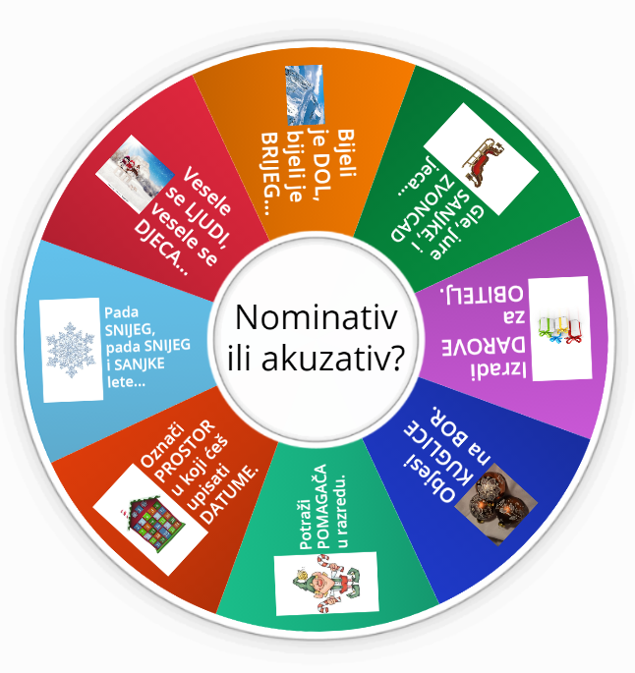
Na e-sferi, u rubrici Ponavljam, odigraj igru Zavrti kotač i istaknutim riječima pokušaj odrediti je li riječ o nominativu ili akuzativu.

Zatim odigraj igru Nominativ ili akuzativ te nauči razlikovati ta dva padeža.
Odigraj i igru Nominativ i akuzativ u kojoj istaknutim riječima pridruži točan rod, broj i padež.

- aktivnost – Crne patke

U radnoj bilježnici riješi 10. zadatak na 29. stranici te u oblačiće u stripu upiši tekst upotrebljavajući imenice u nominativu i akuzativu. Upotrijebi najmanje 3 imenice u nominativu i 3 imenice u akuzativu. Pripazi da tekst prati crtež i da strip ima smislenu radnju.
Imenice u nominativu podcrtaj crvenom bojom, a imenice u akuzativu plavom bojom.

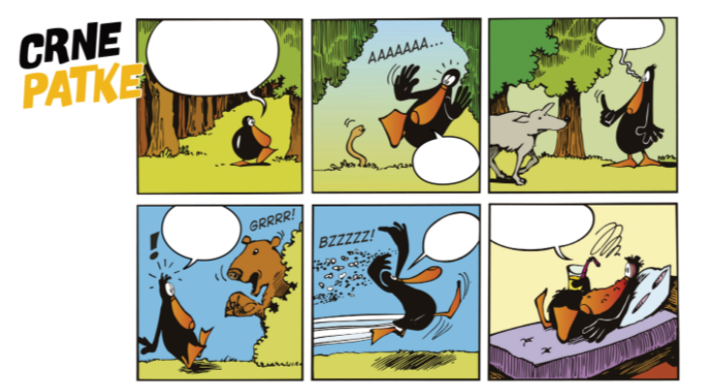

Fotografiju stripa s upisanim tekstom pošalji učiteljici/učitelju na dogovoreno virtualno mjesto.

- aktivnost – Dopuni bilješke

Bilješke u svojoj bilježnici dopuni s ilustracije ispod.
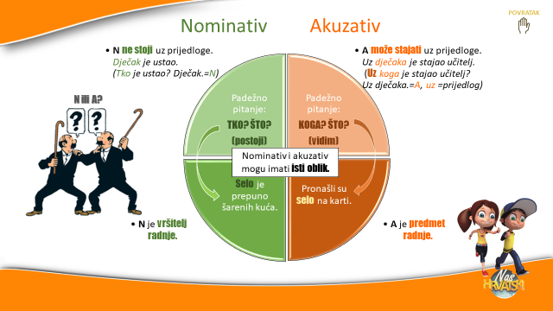

REZULTATI UČENJA
Udžbeničku jedinicu svladao/svladala si ako na kraju svih aktivnosti pošalješ učiteljici/učitelju na dogovoreno virtualno mjesto:
- fotografiju stripa s upisanim tekstom.

Želim ti uspjeh u radu!



